Что же лучше — компьютер или старая добрая книга?

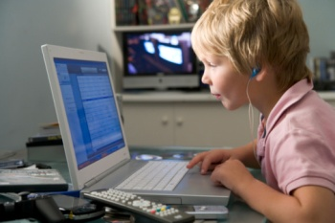
В наш бурный век, когда все сферы жизни постоянно усовершенствуются и развиваются, трудно найти дом, офис или предприятие, в которых не было бы компьютера. Трудно найти и человека, даже среди детей дошкольного возраста, который не имел бы самых простых навыков работы с этой умной машиной. То, что еще несколько десятков лет назад казалось чем-то непонятным, неизвестным, сложным и почти фантастическим, теперь стало обычным и доступным даже ребенку.
Работая в детском саду, и общаясь с родителями дошкольников, я все чаще убеждаюсь в том, что дети очень часто проводят свободное время за компьютером. Родители не могут преодолеть собственный соблазн отдохнуть от ребенка, который сидя за компьютером, не мешает им заниматься домашними делами. Тем самым не подозревают того, что сами подталкивают ребенка к безмолвному общению с монитором компьютера или телевизора. Если уже маленького ребенка невозможно оторвать от компьютерных игр без последующей истерики, то, это, конечно же, проявление изначально неправильной политики отношения взрослых. Родители забыли, что существует неотъемлемый процесс формирования личности ребенка – чтение книг.
Когда дети предпочитают компьютер книге – это очень тревожный знак!
А ведь раньше было все наоборот. Мы обращались за помощью к книге или толковому словарю. И для этого я советую как можно раньше и чаще начинать приучать малыша к чтению книг.
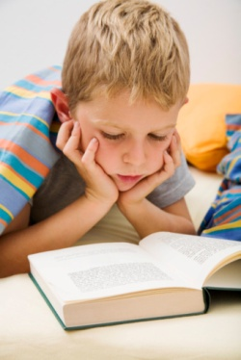
Неоценима польза чтения в дошкольном возрасте.
Ведь только читая книги и сопереживая вместе с героями, мы развиваем эмоциональную и волевую сферу ребенка. Заучивая короткие стихотворения и четверостишия, мы развиваем память и мышление. На примерах любимых книжных героев наши дети учатся различать добро и зло, сопереживать, любить, прощать и оценивать поступки.
Как приятно видеть ребенка, держащего в руках или читающего книгу. Но, к большому сожалению, в наше время это редкость. Что можно говорить о детях, когда сами родители перестали читать. Спрашивая родителей детей: «Какую книгу вы читали в последнее время?» - в ответ многие смотрят на меня с удивлением. А ведь только личным примером мы можем научить своих детей любить книгу, ценить ее и обращаться за помощью именно к ней, а ни к Интернету. Именно в книгах мы можем найти ответы на волнующие нас вопросы.
Сегодня мало кто из подрастающего поколения обращается к книгам, считая новые технологии куда более увлекательными. Нельзя забывать какую неоценимую пользу приносит чтение. Прежде всего, это увеличивает словарный запас малыша, он слышит новые слова, выражения и пробует их повторять за вами, применять их в своей разговорной речи – это помогает развивать речь ребенка. Чтение развивает мышление, дети сопереживают героям книг, размышляют над их поступками. И, конечно же, чтение улучшает мозговую активность и сон ребенка.
Я хотела бы обратиться ко всем родителям, особенно молодым. Помогайте своим детям развиваться, а это значит воспитывайте аккуратное и бережное отношение к книге.
Возьмите себе в привычку читать или рассказывать сказку ребенку на ночь. Даже «большие» дети очень любят сказки перед сном. Это их успокаивает и помогает снять напряжение. Создайте семейную традицию хранить полюбившиеся книги и передавать их из поколения в поколение. Читайте сами. Будьте для него примером для подражания. Пусть ребенок видит, что свободное время мама и папа проводит не только у телевизора, но и за чтением книг. Рекомендуйте ребенку книги своего детства, делитесь своими детскими впечатлениями. Пусть малыш сам выбирает ту книгу, которая ему интересна. Покупайте книги совместно с ребенком. Книги должны быть реалистичными и красочными, крупными, с прорисованными лицами персонажей и мордочками животных. Вместе читайте и обсуждайте прочитанное, рассматривайте иллюстрации - это сближает.
Помните, что выработка у ребенка интереса к чтению - процесс длительный, требующий терпения и старания. Однако для того, чтобы в руках вашего ребенка рано или поздно оказалась умная книга, вы не должны жалеть никаких усилий.

